Instrukcja newsletter MailChimp
(proste ale lepiej mieć spisane )

- Jak się zalogować
Adres: https://login.mailchimp.com/
Login:marta.krawcewicz@csr-consulting.pl
Hasło:Kampania2020!

Podczas pierwszego logowania na nowym urządzeniu, może być potrzebny kod który przyjdzie na adres Marty (Krzysztof ma dostęp do jej konta).

Po zalogowaniu pojawia nam się statystyka ostatniego mailingu.

- Stworzenie newsletteru w naszej templatce.
a) wchodzimy w Campaigns, wybieramy All Campains

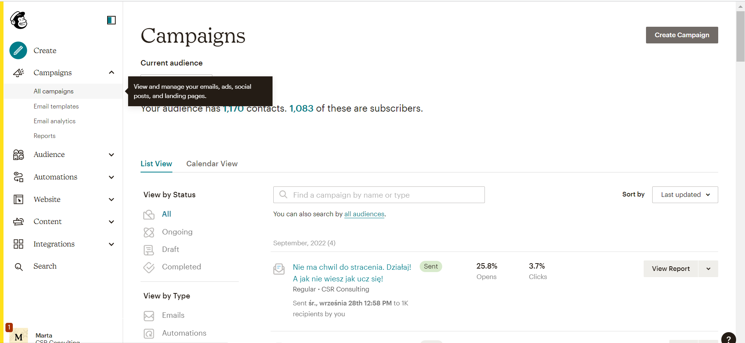

b) Wybieramy jeden z wysłanych newsletterów i otwieramy listę ukrytą w strzałce po prawej stronie przy okienku View report, wybieramy REPLICATE. Kopia otwiera nam się automatycznie jeśli nie zapisane jest (copy 01).

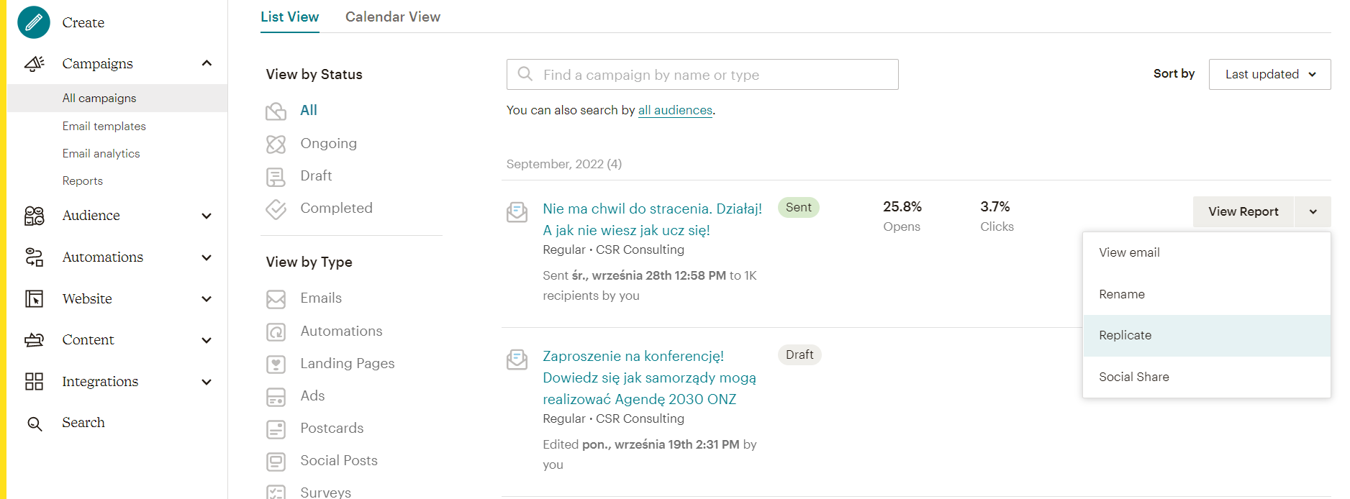

c) Edycja. Pierwszym krokiem jest edycja 1. Tytułu, 2. Nadawcy, 3. Tematu. Dobrze jest to zrobić na początku, żeby później po edycji treści o tym nie zapomnieć

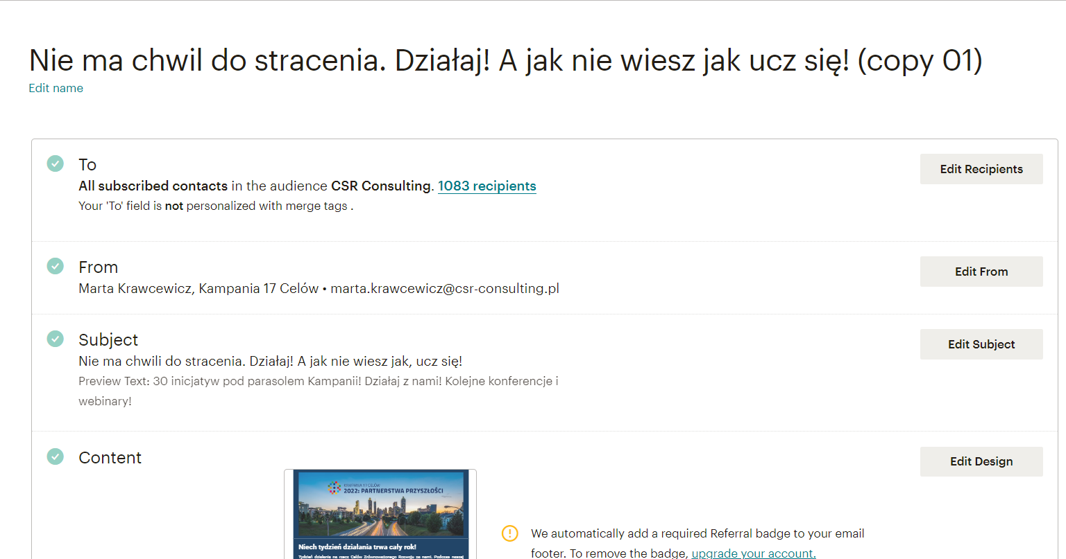

d) Edycja treści newsletteru: obraz po obrazie, treść po treści edytujemy wchodząc w ołówek (Edit Block) i klikając zapisz zmiany.

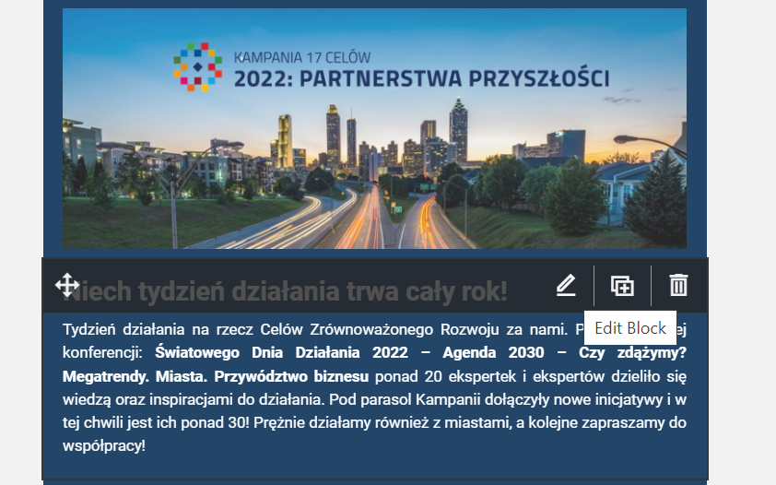

Ułożenie sekcji zmieniamy zaznaczając ją (po prostu klikając) następnie wchodzimy w Settings i ustawiamy z której strony chcemy mieć tekst.
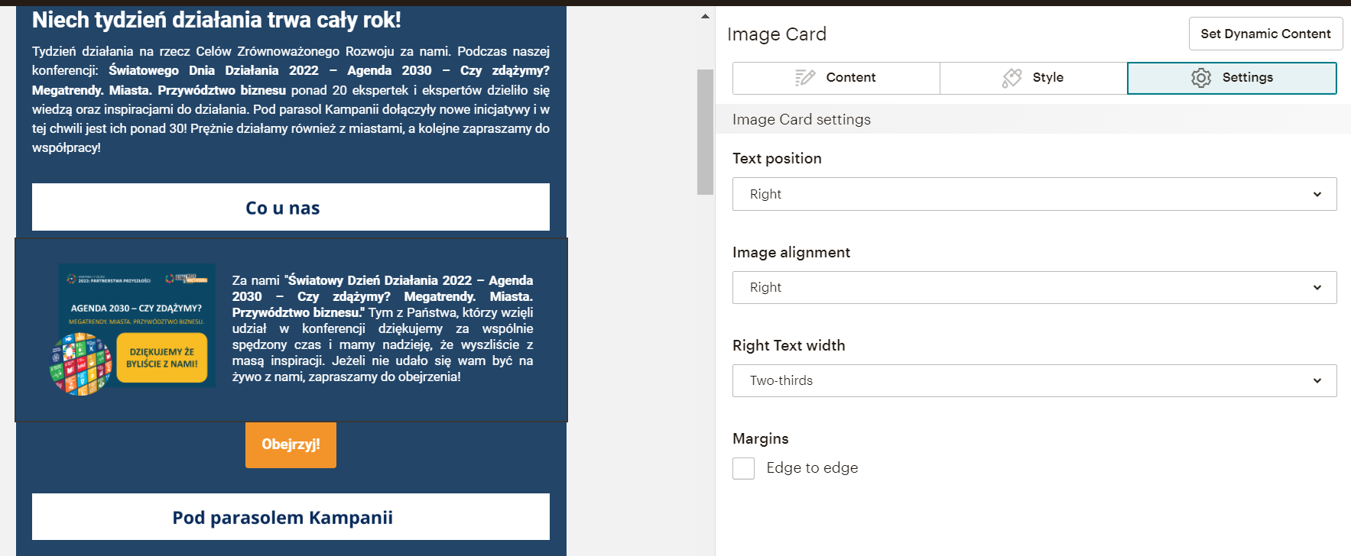

Każdy tekst i obrazek możemy podlinkować. To ważne aby przed wysyłką sprawdzić wszystkie linki, aby nie przesłać z wpisanymi w poprzednim newsletterze (nawet jeśli zmieniasz obraz link przypisany do niego pozostaje ten sam).

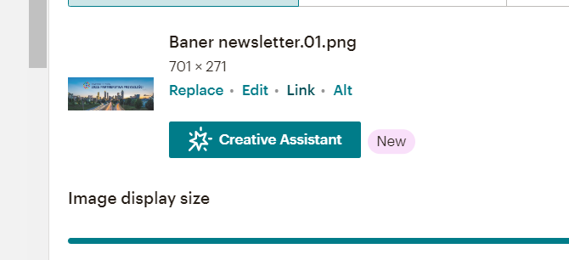 Aby zmienić obraz klikamy Replace.

Wszystkie linki w wiadomości można sprawdzić za jednym razem wybierając z panelu głównego opcję Preview Open Link Checker (tam można również je edytować)
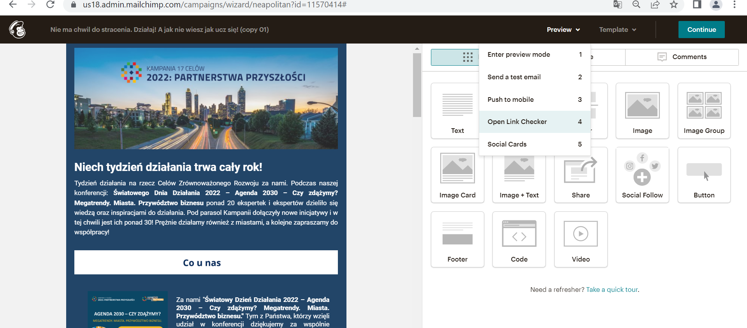
e) Kiedy mailing jest gotowy wyślij sobie wersję próbną i sprawdź czy wszystko jest jak należy Człowiekiem od literówek , literówkowym MASTREM jest obecnie Ania 2022, warto poprosić ja o wsparcie w tym temacie
Mailing próbny jest w tym samym miejscu co opcja sprawdzania linków:
Preview Send a test email

